PHÒNG GD VÀ ĐT ………….
TRƯỜNG ……………………
KHỐI 1

MA TRẬN ĐỀ KIỂM TRA ĐỊNH KỲ MÔN TIẾNG VIỆT CUỐI HỌC KÌ I
Năm học: 2022- 2023

STT | Mạch kiến thức, kĩ năng | Số câu và số điểm | Mức 1  Nhận biết |  |  | Mức 2  Thông hiểu |  |  | Mức 3  Vận dụng |  | TỔNG
STT | Mạch kiến thức, kĩ năng | Số câu và số điểm | TN | TL | HT khác | TN | TL | HT khác | TN | TL | TN | TL | HT khác
1 | Đọc hiểu | Số câu | 02 | 01 | 1 |  |  |  |  |  | 02 | 01 | 1
1 | Đọc hiểu | Câu số | 1,2 | 3 |  |  |  |  |  |  | 02 | 02
1 | Đọc hiểu | Số điểm | 2,0 | 1,0 | 7.0 |  |  |  |  |  | 2,0 | 1,0 | 7,0
Tổng |  | Số câu |  |  |  |  |  |  |  |  | 04
 |  | Số điểm |  |  |  |  |  |  |  |  | 10
2 | Viết | Số câu |  |  |  |  | 1 | 1 |  | 1 | 1 | 1 | 1
2 | Viết | Câu số |  |  |  |  | 4 | 7,0 |  | 5 | 1 | 1
2 | Viết | Số điểm |  |  |  |  | 1,5 |  |  | 1,5 | 1,5 | 1,5 | 7,0
Tổng |  | Số câu |  |  |  |  |  |  |  |  | 03
 |  | Số điểm |  |  |  |  |  |  |  |  | 10

PHÒNG GD VÀ ĐT ………..
TRƯỜNG …………………
KHỐI 1
ĐỀ KIỂM TRA ĐỊNH KÌ CUỐI HỌC KÌ I MÔN TIẾNG VIỆT
Năm học : 2022 – 2023
Thời gian: 40 phút ( không kể thời gian giao đề )
A.Kiểm tra đọc:(10 điểm)
I. Kiểm tra đọc thành tiếng: (7 điểm)
- Kiểm tra đọc thành tiếng từng học sinh bốc thăm đọc các vần, từ, câu giáo viên đã chuẩn bị trong các phiếu.
II. Đọc hiểu (3 điểm)
Đọc thầm bài sau:
Hoa cúc vàng
Suốt cả mùa đông
Nắng đi đâu miết
Trời đắp chăn bông
Còn cây chịu rét

Sớm nay nở hết
Đầy sân cúc vàng
Thấy mùa xuân đẹp
Nắng lại về chăng?
Câu 1. Bài thơ nhắc đến mùa nào? (1 điểm) (M1)
- Mùa đông và mùa xuân. b. Mùa xuân và mùa hạ. c. Mùa thu
Câu 2. Nối cho phù hợp (1 điểm) (M1)
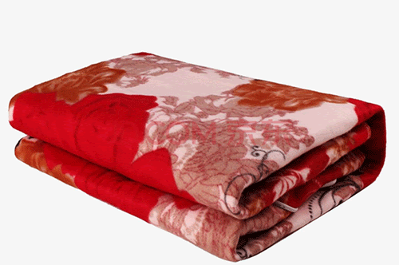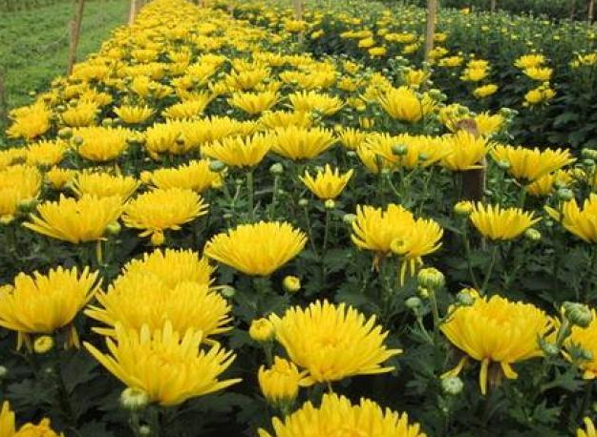
Chăn bông

Hoa cúc

Câu 3. Tìm và viết tiếng có chứa vần ông trong đoạn thơ ? (1 điểm) (M1)
B. Kiểm tra viết: (10 điểm)
I. Viết chính tả: Tập chép (7 điểm)

Đi học
Đi học lắm sự lạ
Cha mẹ vẫn chờ mong
Ba bạn hứa trong lòng
Học tập thật chăm chỉ.
Hải Lê
II. Làm bài tập: ( 3 điểm)
Câu 4. Điền ng hay ngh vào chỗ chấm (1,5 điểm) (M2)
- … ỉ hè b) giấc … ủ c) … ề nghiệp
Câu 5. Điền chữ thích hợp vào chỗ chấm: (1,5 điểm) (M3)
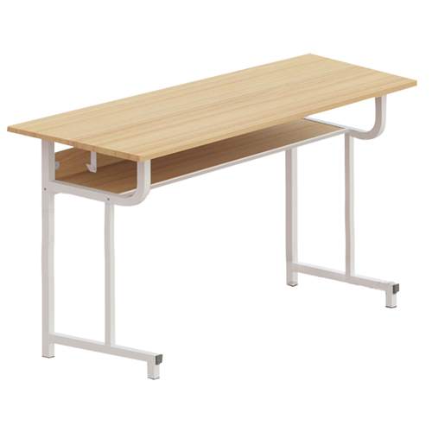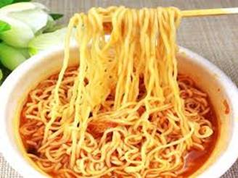
Cái ....... …… vàng Mì ………..

PHÒNG GD VÀ ĐT ……………….
TRƯỜNG ………………….
KHỐI 1
ĐÁP ÁN KIỂM TRA ĐỊNH KÌ CUỐI HỌC KÌ I MÔN TIẾNG VIỆT
Năm học : 2022 – 2023
A.Kiểm tra đọc:(10 điểm)
I. Kiểm tra đọc thành tiếng: (7 điểm)
- Học sinh đọc trơn các vần, tiếng, từ và 1-2 câu (khoảng 20 chữ)
- Cách đánh giá các mức độ như sau:
+ Tư thế, cách đặt sách vở, cách đưa mắt đọc đúng yêu cầu. (1 điểm)
+ Đọc trơn, đúng vần, tiếng, từ, cụm từ, câu. (1 điểm)
+ Âm lượng đọc vừa đủ nghe: (1 điểm)
+ Tốc độ đọc đạt yêu cầu ( tối thiểu 20 tiếng/1 phút): (1 điểm)
+ Phát âm rõ các âm vần khó, cần phân biệt. (1 điểm)
+ Ngắt, nghỉ hơi đúng ở các dấu câu, các cụm từ: (1 điểm)
+ Trả lời đúng câu hỏi về nội dung đoạn đọc: (1 điểm)
- Hình thức: Thiết kế các phiếu có ghi các vần, tiếng, từ và câu thơ cho từng học sinh đọc và trả lời câu hỏi. ( Đọc to và trả lời thành tiếng)
II. Đọc hiểu (3 điểm)
Câu 1. Bài thơ trên nói về mùa nào? (1 điểm)
a
Mùa đông và mùa xuân. b. Mùa xuân và mùa hạ. c. Mùa thu
Câu 2. Nối cho phù hợp (1 điểm)

Chăn bông

Hoa cúc

Câu 3. Tìm và viết tiếng có chứa vần ông trong đoạn thơ?
- Bông, đông.
B. Kiểm tra viết: (10 điểm)
I. Viết chính tả: 7 điểm
- Viết đúng chữ mẫu, đúng chính tả, tốc độ viết khoảng 20 chữ/15 phút ( 4 điểm)
- Viết sạch, đẹp, đều nét ( 2 điểm)
- Trình bày đúng khổ thơ. (1 điểm )
II. Làm bài tập: (3 điểm)
Câu 6. Điền ng hay ngh vào chỗ chấm (1,5 điểm)
- nghỉ hè b) giấc ngủ c) nghề nghiệp
Câu 7. Điền chữ thích hợp vào chỗ chấm: (1,5 điểm)
Cái bàn cá vàng Mì tôm

